Дисциплина « Основы цветоводства»

Тема: Многолетние цветы, которые не надо выкапывать на зиму.
Цели: Познакомить учащихся с видами декоративных растений, которые не надо выкапывать на зиму.
1.Организационная часть.
2.Сообщение темы урока.
3. Ход урока.
Некоторые виды любимых цветов не нужно выкапывать на зиму и хранить в теплом помещении. Сегодня мы расскажем о самых популярных многолетних растениях, которые успешно зимуют в открытом грунте.
Большинство популярных многолетников, которые растут на даче (георгины, гладиолусы, канны, восточные, азиатские, трубчатые и американские лилии, клубневые бегонии, анемоны и фрезии) – это выходцы из южных и влажных стран и им в принципе незнакомо состояние покоя и зимняя «спячка». Если вы оставите их зимовать на участке, они непременно погибнут. Поэтому клубни и луковицы таких цветов каждую осень выкапывают и хранят в подвале до весны.
Однако есть целая группа не менее популярных многолетников, которые успешно адаптировались к нашим суровым зимам своими силами или благодаря мастерству селекционеров. Эти растения не нуждаются в ежегодной выкопке и хранении в теплых помещениях. Некоторые виды успешно переносят холода, даже не сбрасывая листву. Сегодня мы поговорим о тех многолетниках, которые «зимуют» на наших участках и при этом сохраняют способность к цветению в следующем сезоне.

Пион

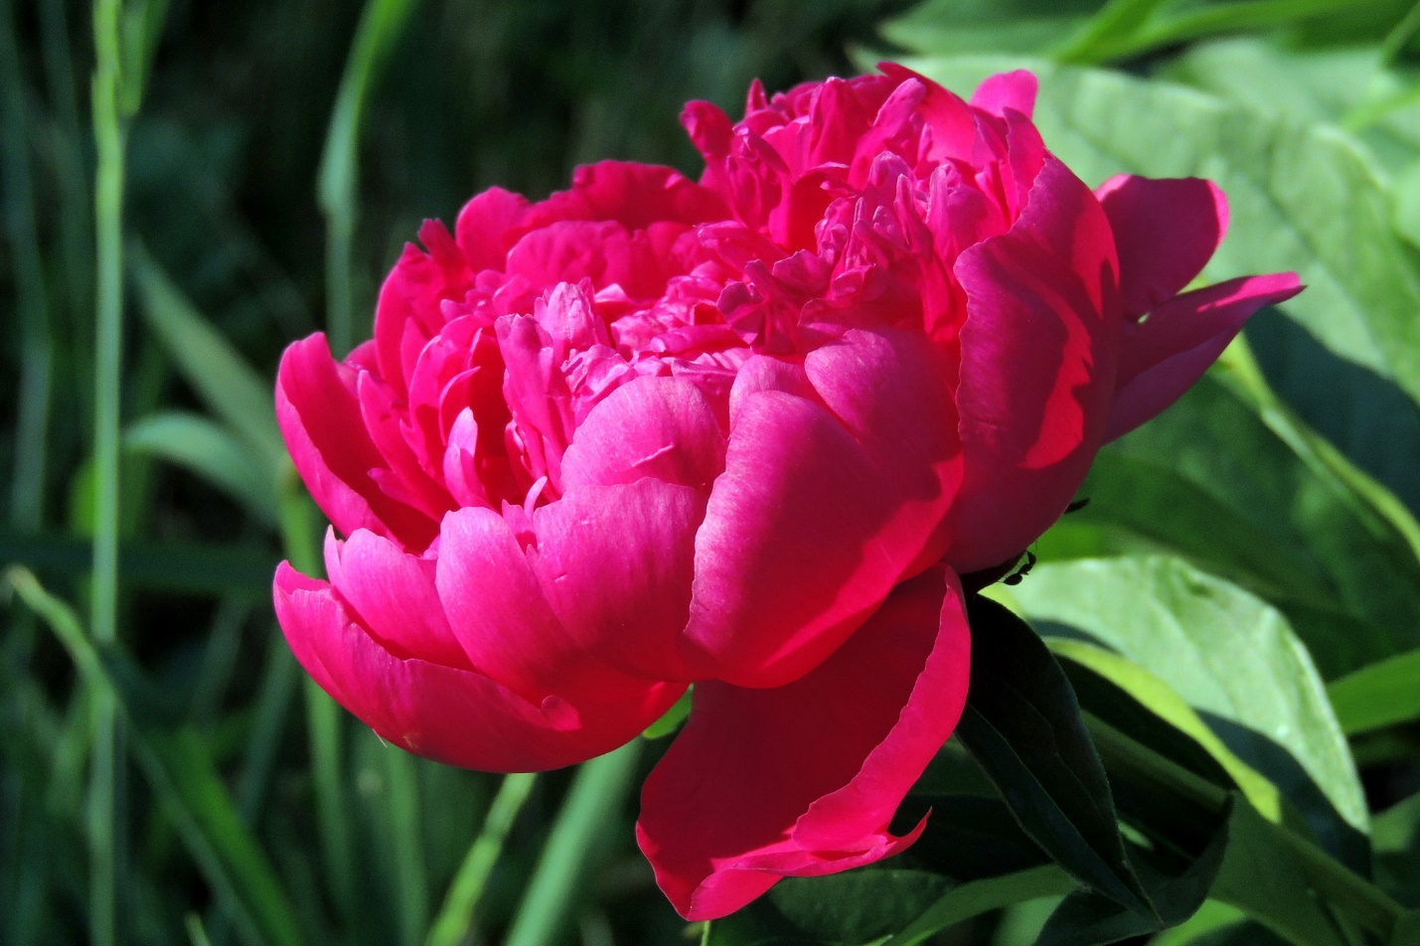
Цветущий красавец пион всегда ассоциируется с каникулами и началом самого лучшего времени года – лета. У древовидных пионов в октябре связывают побеги и мульчируют приствольные круги торфом, а с наступлением холодов кусты укрывают спанбондом, мешковиной или лапником. Травянистые пионы в укрытии не нуждаются. С наступлением осени достаточно обрезать старые побеги до уровня земли, а почки возобновления окучить торфом или компостом. Если ожидаются поздние или возвратные заморозки, то молодые экземпляры можно укрыть еловым лапником или сухой листвой.
Лучше всего высаживать пионы в почвы с нейтральной или щелочной реакцией (суглинок или глина). Растение нужно защищать от сильных ветров и выбирать для него открытое, солнечное место. Главные удобрения для пионов – это навоз и коровяк.
Достоинства и недостатки зимующих многолетников
Зимующими многолетниками называют цветы, жизненный цикл которых составляет несколько лет подряд — и при этом растения хорошо переносят зиму в открытом грунте в средней полосе. У многолетников есть как преимущества, так и определенные минусы.
К достоинствам таких цветов можно отнести:
- многолетний жизненный цикл, позволяющий не проводить ежегодные посадочные работы;
- неприхотливость и высокую устойчивость к погодным условиям;
- достаточно раннее цветение;
- продолжительный декоративный период.
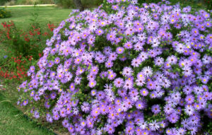
Несмотря на то, что однолетние цветы зачастую цветут обильнее и ярче, за многолетниками намного проще ухаживать — они менее капризны. Однако есть у них и важный недостаток. Несмотря на то, что красивый вид растения сохраняют до поздней осени, непосредственное цветение у них длится недолго. Цветы не будут радовать взгляд на протяжении всего лета.

Дисциплина « Основы цветоводства»

Тема: Красивоцветущие многолетники, зимующие в открытом грунте.
Цель: изучить классификацию многолетних цветковых растений.
формировать знания обучающихся о зимующих и незимующих многолетниках и их названиях. Развивать познавательные способности и словесно-логическое мышление.
1.Организационная часть.
2.Сообщение темы урока.
3. Ход урока.
Многолетние ирисы — растения, поднимающиеся над землей на высоту до 80 см. Цветут красивыми крупными венчиками пурпурного, белого, желтого, розового или синего цвета с конца мая по середину июля. Ирис уникален тем, что отдельные его цветы живут совсем недолго, около суток — но не успевают они завянуть, как немедленно поднимаются новые.

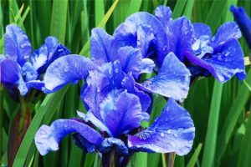

Клематис
Лютиковый многолетник лианообразного типа интересен тем, что в природе произрастает в субтропических и умеренных поясах. Однако селекционные сорта растения подходят для выращивания в средней полосе, поскольку обладают повышенной выносливостью и устойчивостью к зимам. Цветет клематис обильными синими, фиолетовыми, желтыми, пурпурными цветками, основное цветение приходится на июль.
Почвы растение предпочитает легкие и без застоя влаги, места для посадки лучше выбирать солнечные. На зиму клематис принято обрезать, пригибать к земле и прикрывать от морозов теплоизолирующим материалом.
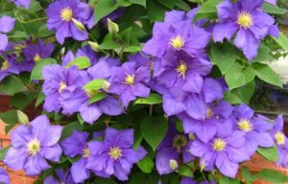

Лилия
Один из самых красивых и очень популярных многолетников. Растение может вытягиваться в высоту до метра и больше, приносит белые, желтые, красные, розовые цветы чашеобразной формы в июне-июле. Лилия любит теплые и солнечные безветренные участки, плодородные почвы с хорошим дренажем.
Укрывать лилию на зиму необязательно, однако есть один нюанс — стебель после завершения цветения у лилии обрезать нельзя. Осенью растение продолжает вегетативный период и накапливает полезные вещества на зиму, обрезка может непоправимо повредить многолетнику.
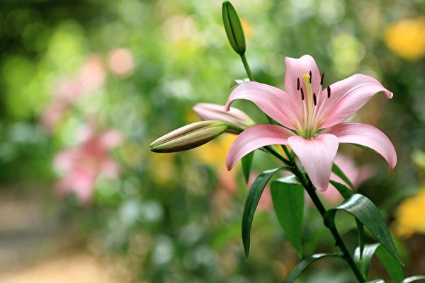

Люпин
Люпины — известнейшая многолетняя культура с хорошей переносимостью зимы, которую можно встретить повсеместно как на дачных участках, так и в обычных полях. Цветет дважды за лето — с первой половины июня и в середине июля. На длинных стеблях до метра высотой распускаются синие, розовые, белые, пурпурные и даже двухцветные цветки.
Люпины любят солнечные места, суглинистый и супесчаный грунт, хорошо переносят условия засухи и сильные заморозки зимой. Многолетник хорошо смотрится как с высокими, так и с низкорослыми соседями по участку.
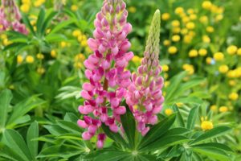

Многолетняя астра
Высокорослые и невысокие, синие, розовые и лиловые, устойчивые к зиме многолетние астры встречаются на многих садовых участках. Зацветают они в августе, зато держаться красивые цветы могут вплоть до первого снега. Астра хорошо приживается практически на любых почвах с хорошим дренированием, отлично чувствует себя на открытых солнечных местах.
Ухаживать за неприхотливым растением очень просто, защита на зиму ему не требуется. А подкармливать и пересаживать многолетник нужно всего лишь раз в 5 лет.

Примула
Один из немногих многолетников, хорошо чувствующих себя в затененных местах с рассеянным неярким светом. В начале – середине весны выпускает небольшие соцветия из желтых, розовых, фиолетовых, красных и синих цветков. Примула хорошо переносит холода зимой и одной из первых украшает сады ярким цветением.
Почвы предпочитает глинистые и суглинистые, осенью перед наступлением зимы растение достаточно накрыть соломой или лапником. После выпадения снега можно сформировать вокруг многолетника сугроб.
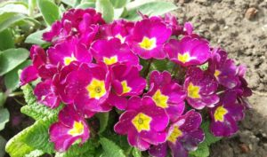

Роза считается настоящей королевой в любом саду. К холодам многолетник довольно чувствителен, однако при хорошем уходе без проблем переносит зиму и весной выпускает здоровые молодые побеги. Оттенок розы зависит от сорта, а само цветение приходится на июнь. Некоторые разновидности розы зацветают повторно в середине и конце лета.
Почву растение любит хорошо дренированную, чувствует себя прекрасно на супесчаном и суглинистом грунте. Перед наступлением зимы розу необходимо обрезать и укрывать — именно от этого зависит, насколько легко она перенесет морозы.
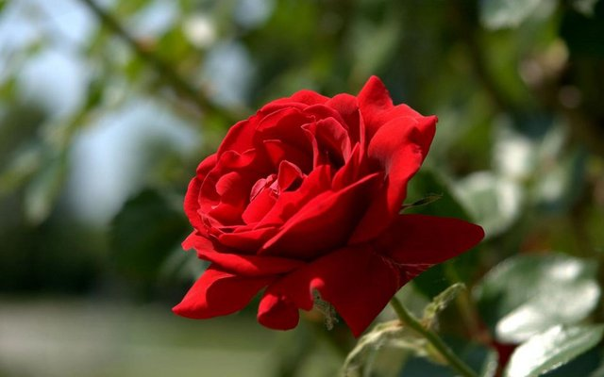

Турецкая гвоздика
Этот многолетник отличается очень долгим цветением — с июня и до самого сентября. Цветы у турецкой гвоздики небольшие, но очень яркие, всех возможных оттенков — от белого до темно-фиолетового. Растение невысокое, всего до 60 см ростом, но с его помощью можно сформировать удивительно красивые клумбы.
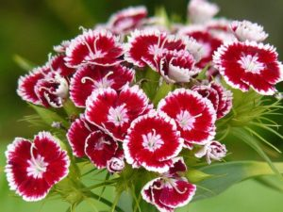
Турецкая гвоздика очень любит солнечный свет, но хорошо чувствует себя и в полутени. Холода и заморозки переносит хорошо, укрывания на зиму не требует, а высаживать ее в грунт можно даже ранней весной.

Эхинацея
Многолетник не только славится своими лекарственными свойствами, но и красиво цветет на протяжении всех летних месяцев. Ее цветы напоминают ромашки, а оттенки широко варьируются в зависимости от сорта. Хорошо чувствует себя как на солнце, так и в тени, без проблем переживает летнюю жару и зимние заморозки, обильные дожди и засуху.
Ухаживать за эхинацеей очень просто. В первый год жизни растения лучше укрыть перед наступлением холодов, в остальные годы укрывание не требуется.
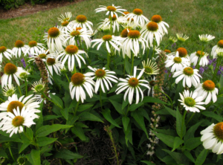

Флокс
Многолетник, выпускающий шаровидные соцветия из небольших розовых, фиолетовых, красных и пурпурных цветков, украшает клумбы в середине июля. Цветет растение вплоть до октября, особенно красиво смотрится в осенних садах. В высоту многолетник достигает до 1,5 м, бывают стелющиеся и полуполегающие флоксы с небольшой высотой.
Флокс хорошо произрастает на суглинистых почвах, любит яркий свет и отсутствие ветра. Уход за растением почти не требуется — его достаточно пропалывать от сорняков.
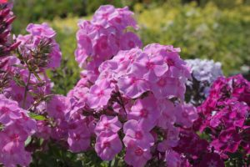

Многолетники, способные зимовать в открытом грунте, достаточно неприхотливы. Но определенный уход требуется даже им.
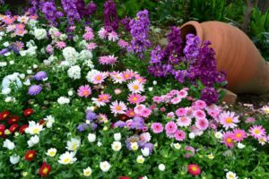
- Раз в несколько лет многолетники принято пересаживать — для сокращения корневой системы и улучшения декоративных свойств.
- На зиму большинство многолетних красивоцветущих растений укрывают — лапником, опилками, перегноем или торфом. Укрытые цветы меньше страдают от морозов, которые становятся для них особенно опасны, если зимой выпало мало снега. Некоторые разновидности многолетников требуют обрезки верхней части растения на зиму.
- Время от времени многолетние цветы необходимо подкармливать удобрениями — во время цветения они сильно истощают силы. Весной лучше всего вносить в почву азотные добавки, летом и осенью — калиевые и фосфорные.
4. Закрепление.
-Назовите многолетники которые не надо выкапывать на зиму.
5.Итог урока.

